TÝDENNÍ PLÁN „BROUČCI A MOTÝLCI“
24. 2. - 28. 2. 2025
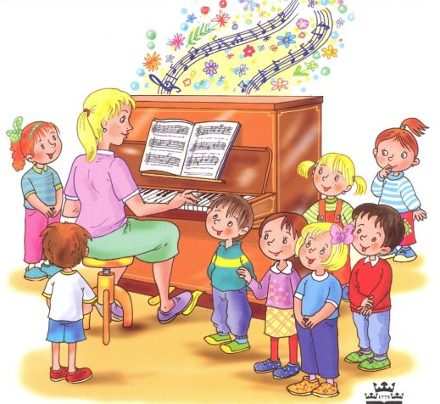

TÉMA TÝDNE: MY JSME MALÍ MUZIKANTI
- Tento týden nás bude provázet svět hudby, zpěvu a rytmu. Zaměříme se na hudební nástroje, písničky a přiblížíme si i období masopustu.
- Seznámíme se s různými hudebními nástroji – naučíme se je poznávat podle obrázků i podle zvuku.
- Zahrajeme si na Orffovy hudební nástroje do rytmu známých písniček i podle vlastní fantazie.
- Vyzkoušíme si sluchové pexeso a procvičíme naše uši při poznávání zvuků.
- Seznámíme se s notovou osnovou a zjistíme, jak si muzikanti zapisují melodie.
- Přiblížíme si tradici masopustu a společně si vyrobíme karnevalovou škrabošku.
- Při pobytu venku budeme naslouchat zvukům přírody a zkusíme je rozpoznat – zpěv ptáků a jiné.

- Zazpíváme si písně: „Pec nám spadla“, „Já jsem muzikant“ a jiné.
- Naučíme se básničku:
Masopust
Tydli, fidli, bumtarata,
Otevřete kmotře vrata!
Maškary k vám přišly, hej,
Začal masopustní rej!

